ハンズオン Step2:

TOPページをAPLで構築する

## 目次

目次 2

【Step2】TOPページをAPLで構築する 4

Step2のゴール 4

Step1で作る対話モデル 4

インターフェースの改修 5

Lambdaの改修 7

テスト 11

クイズ 11

# 【Step2】TOPページをAPLで構築する

## Step2のゴール

Step2ではスキルを呼び出した際のTOPページをAPLで構築します。講義の際に作成したAPLドキュメントをスキルから表示させます。

以下のことができるようになります。

* 静的なAPLページをスキルから呼び出せるようになる

## Step1で作る対話モデル

※Step1と同じです

* ポイント
* APLドキュメントをLambda内にJSONファイルで保持し、requiresで呼び出します。

## インターフェースの改修

1. 上部メニューより「ビルド」をクリックし、左ペインにある「インターフェース」をクリックします。  
   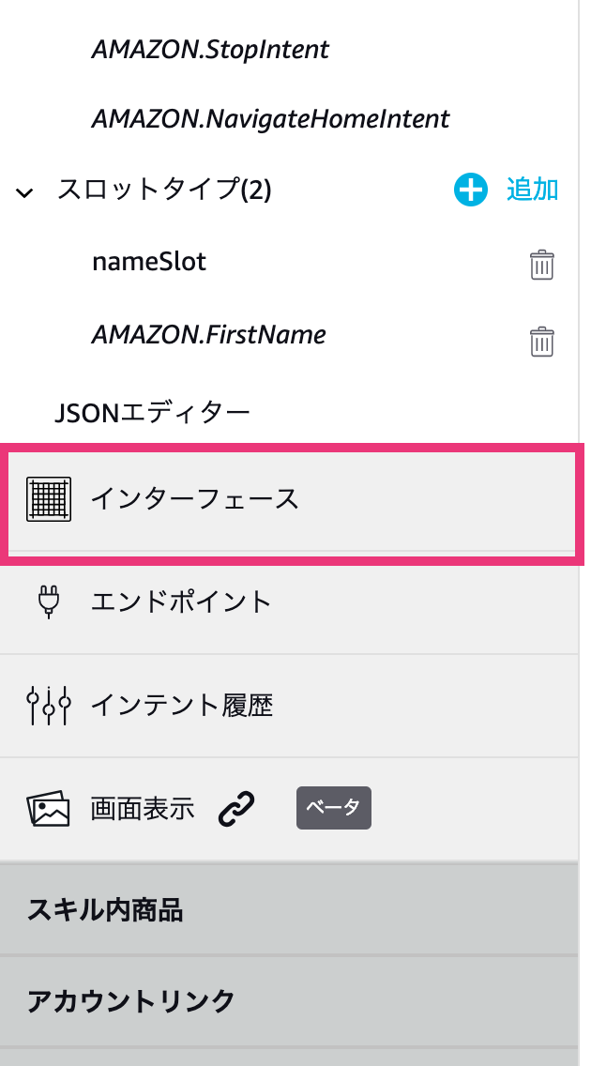
2. 画面下部にある「Alexa Presentartion Language」をオンにします。終わりましたら画面上部にある「インターフェースを保存」をクリックし「モデルをビルド」をクリックします。  
     
   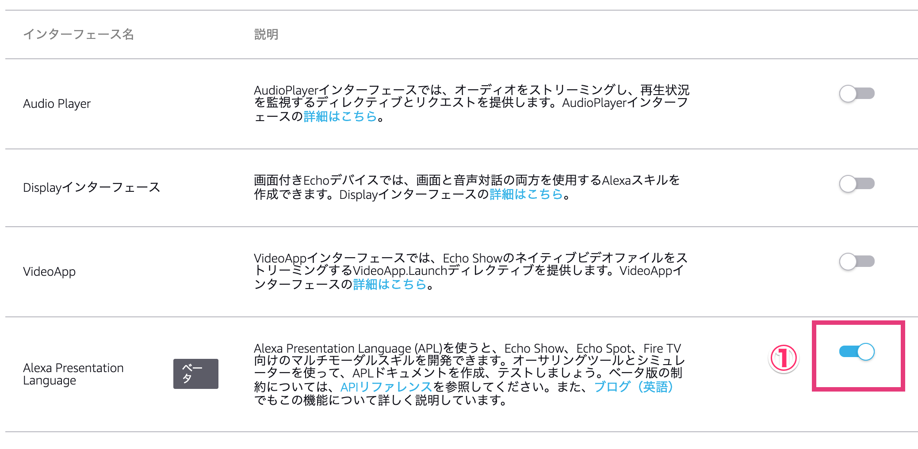

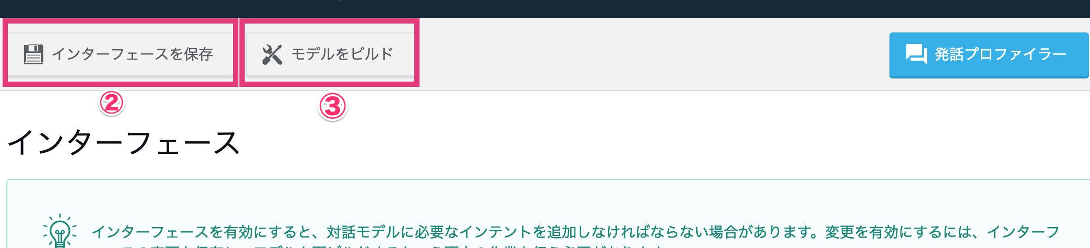

これでインターフェースの設定は完了です。次にLambdaを改修します。

## Lambdaの改修

1.上部メニューより「コードエディタ」をクリックし、Lambdaのコード画面を表示します。

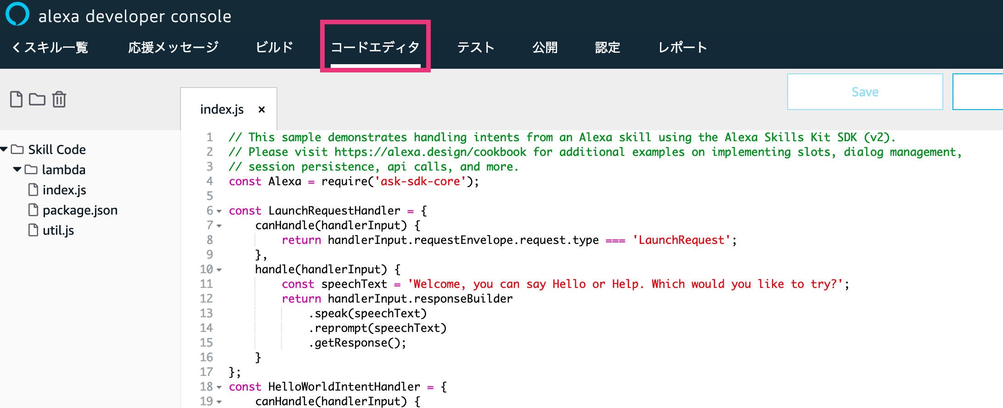

2. Lambdaに新規フォルダを作成します。画面左上部にあるフォルダアイコンをクリックします。

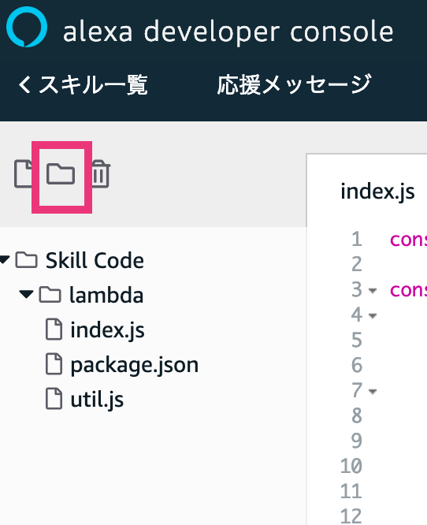

3. ポップアップ画面の「folder path」に「lambda/documents」と入力し「create folder」をクリックします。

※つづり、大文字小文字に注意！

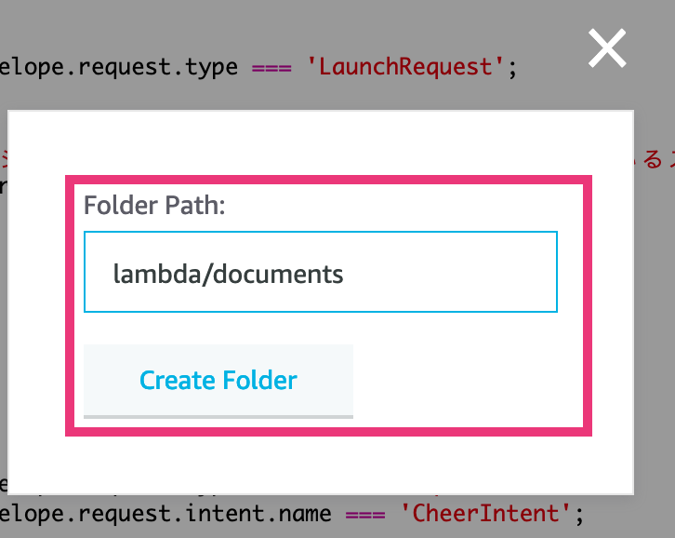

4. 作成したdocumentsフォルダをクリックし、ファイルアイコンをクリックします。

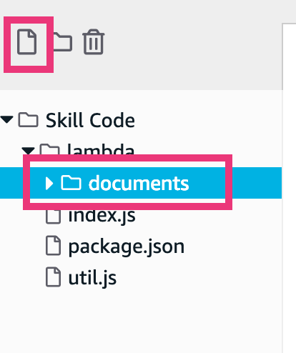

5. 新しく作成したdocumentsフォルダ内に新規jsonファイルを作成します。ポップアップ画面の「file path」に「lambda/documents/launchRequest.json」と入力し「create file」をクリックします。

※つづり、大文字小文字に注意！

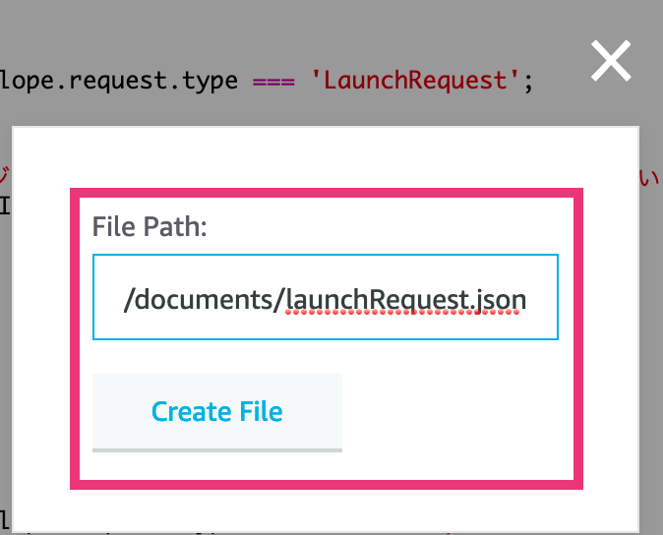

6. 出来上がったlaunchRequest.jsonにダウンロードしたハンズオン資料よりSTEP2 -> lambda -> launchRequest.json のファイルを開いてコピー&ペーストします。終わりましたら画面右上部にある「Save」をクリックします。「Deploy」は今はどちらでも構わないです。

※日本語が文字化けしている方はlaunchRequest-shift-jis.jsonを開くか、エディターの文字コードを「UTF-8」にしてlaunchRequest.jsonを開いてみてください。

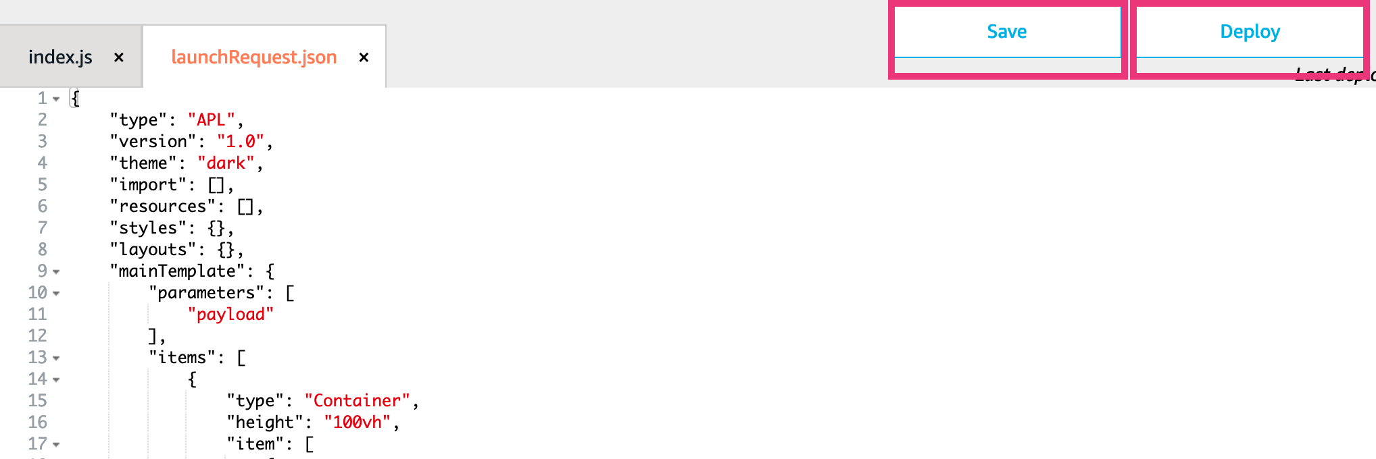

7. index.jsを画面上に開き、ダウンロードしたハンズオン資料よりSTEP2 -> lambda -> index.js のファイルを開いてコピー&ペーストします。

終わりましたら画面右上部にある「Save」をクリックし、その横にある「Deploy」をクリックします。

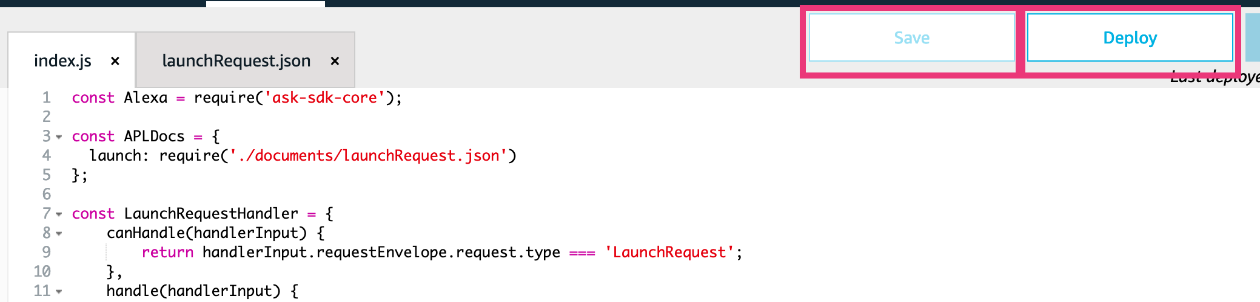

## テスト

1. STEP1同様テストシミュレーターから「応援メッセージ」でスキルを開いて、動いているかどうか確認しましょう。APLで記述した画面が表示されていれば成功です。

※画面のシミュレーターはテストシミュレーターの下の方にあります。画面シミュレーターが見えるところまでスクロールしてください。  
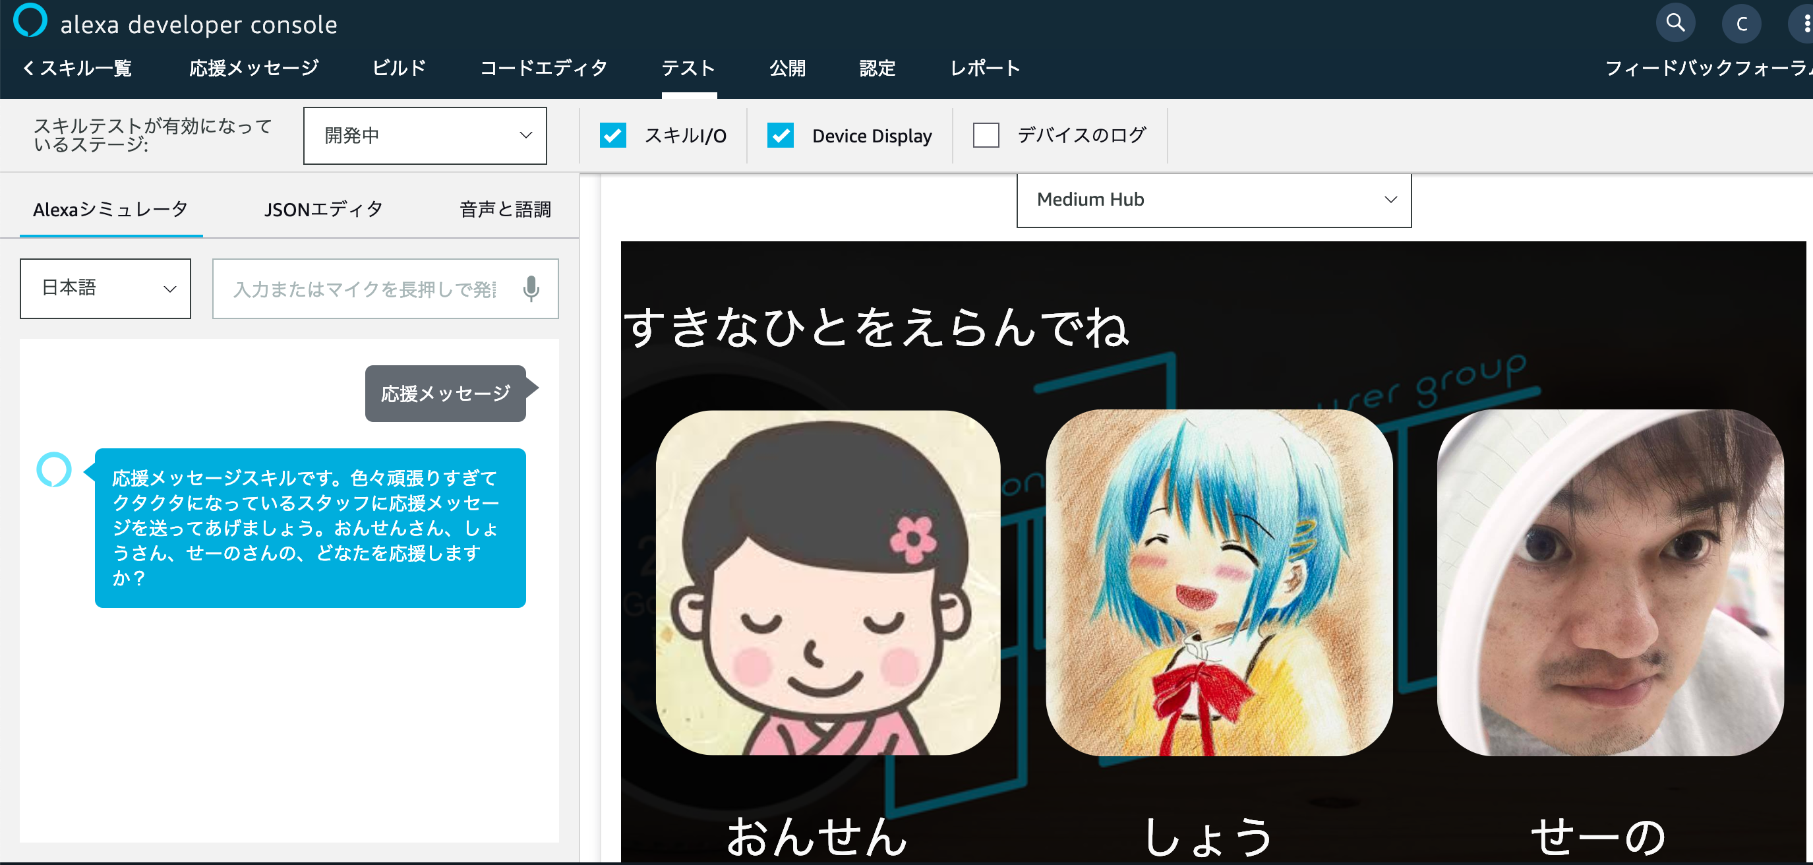

## クイズ

STEP1とSTEP2のindex.jsは具体的にどこが違うでしょう？該当する箇所にコメントを入れてみてください。